ELTE IK

Webtechnológiák mobil környezetben

PhotoTourTools

Projektterv

**Nem funkcionális követelmények**

* **Hatékonyság**
  + Rendszerkövetelmények:
    - Operációs rendszer: Windows 7- Android 4.0-
    - 2 magos processzor
    - Kamera
    - GPS
    - RAM: 1 GB
    - Szabad hely: <500 MB
  + Minden műveletre igaz legyen, hogy nem fog több időbe telni az elvégzése, mint 10 ms.
  + Biztosítani kell az akadás-mentes képvilágot a felhasználó számára.
* **Megbízhatóság**
  + Ha egy gép teljesíti a rendszerkövetelményben foglaltakat, akkor mindenképpen futnia kell a programnak rajta.
  + Minden feltelepült programnak ugyanolyan funkcionalitással kell rendelkeznie.
* **Biztonság**
  + Amennyiben az alkotócsapat eredeti példányát használja a felhasználó, úgy semmilyen más nem kívánt szoftver nem származhat sem a program telepítéséből, sem használatából.
  + A program nem igényel különösebb biztonsági intézkedéseket.
* **Hordozhatóság**
  + A programot több különböző eszközre is egyszerű legyen feltelepíteni.
  + Alacsony helyigényénél fogva könnyen terjeszthető legyen.
* **Felhasználhatóság**
  + Intuitív felhasználói felület kell.
  + Könnyen legyen telepíthető.
  + Legyen egyaránt könnyen elsajátítható a program használata a különféle háttérismeretekkel rendelkező felhasználóknak.

**Menedzselési követelmények**

* **Környezeti**
  + A felhasználás helye egy legalább Windows 7-et futtató számítógép vagy Android 4.0-s verziójú eszköz.
  + Nem kell más külön szoftver a program helyes működéséhez.
* **Működési**
  + A program használatához nem szükséges semmilyen szaktudás.
  + A programot egyéni preferencia szerint bármikor igénybe veheti a felhasználó.
* **Fejlesztési**
  + A programnak az általános funkcionalitása várhatóan nem változik, de az egyes tételeket könnyen kell tudnunk módosítani.
  + Plusz funkcionalitás igénye esetén biztosítani kell a minél könnyebb bővíthetőséget.

**Külső követelmények**

* **Etikai**
  + nincs korhoz kötve a program használata
  + Nem tartalmaz erőszakot, sem etikailag kérdéses fogalmat a program.
* **Adatvédelmi és biztonsági**
  + A program tárolhat személyes adatnak minősülő adatokat (mint, például fotók, helyadatok), de ezek csak az adott eszközön tárolódnak el, ehhez csak a felhasználó tud hozzáférni.
  + Egyébiránt nem sért adatvédelmi elveket.

**Projekt ötlet leírása:**

Egy mobilon használható webes appot szeretnénk megvalósítani, mely kirándulásokkor, azok tervezésében, és az ott készített képek rendszerezésében segédkezik. A program a helyadatok lekérdezésével, térkép használatával megjeleníti a tartózkodásunk helyét, az útvonalat, amin haladunk, továbbá a kirándulás során készített fotókat helyadat szerint rendszerezi, eltároljam így azok könnyebben visszakereshetővé válnak. Az app ezen kívül kirándulás célpont alapján időjárási adatokat is megjelenít.

**Funkcionális követelmények:**

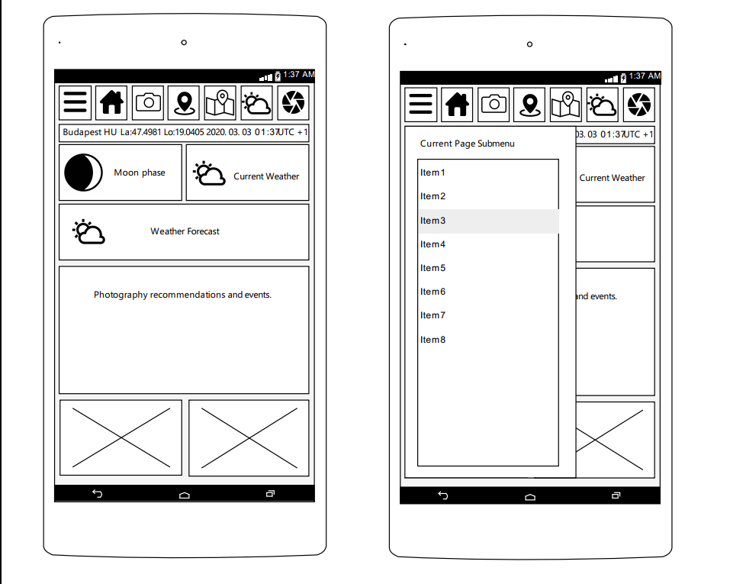

Az alkalmazás kezdőoldalának drótváza

**PhotoTourTools:**

Fotográfiai segédalkalmazás elsősorban természet és túrafotózás szoftveres támogatására.

**Architektúra:**

Vastagklienses mobilalkalmazás JavaScript frontend-ell NodeJS backend-el és REST API-val. Adatbázis MongoDB vagy MySQL.

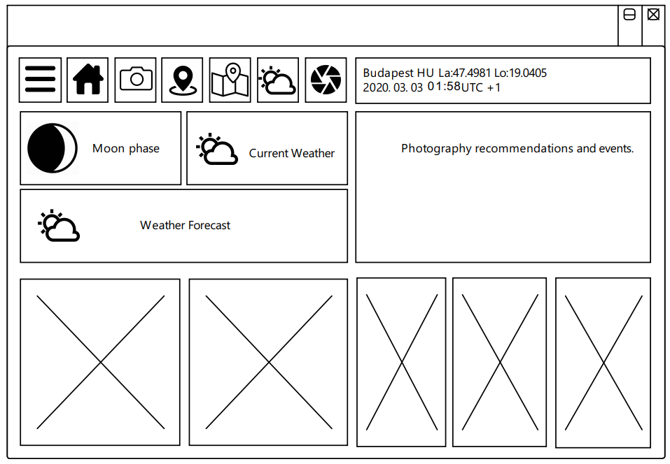

Az alkalmazás webes megjelenésének drótváza

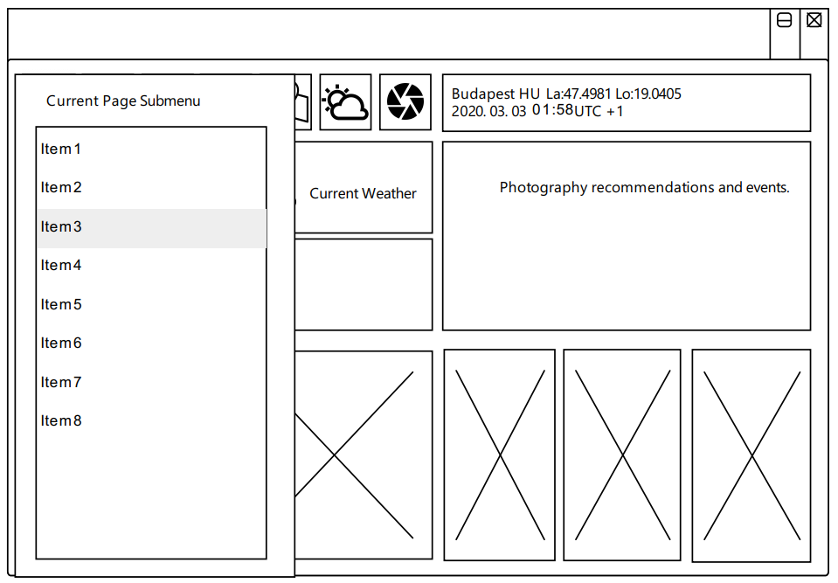

Az alkalmazás webes megjelenésének drótváza nyitott menüvel.

**Fő tervezési szempontok:**

* Reszponzív megjelenés.
* Fekvő és álló tájolás közötti automatikus és sima váltás.
* One page application. (Csak egyszeri betöltés, ezután a REST API-t hívások aszinkron módon)
* Egy oldalas megjelenés. Az aktuális információk az oldal tetején jelennek meg. A részletezés egy legörgetés után jelennek meg, a beállítások egy újbóli legörgetés után láthatóak, majd a segítség pedig ez alatt jelenik meg.
* Teljes Offline és Online működés támogatása. (A mobilnet nélküli túrahelyek miatt fonatos.) (Ha technikailag lehetséges lesz)
* Regisztráció csak az online mentéshez szükséges, minden más mentés helyileg tárolható.

**Fő funkcionalitási körök:**

* Kezdőlap
* Fotó mód
* GPS Tracker
* Túratérkép
* Időjárás, holdfázisok, ajánlások
* Fotó kalkulátor

**Másodlagos funkcionalitási körök:**

* Offline adatok kezelése.
* Regisztráció
* Online funkciók
* Beállítások

**User story-k:**

* **Kezdőlap:**
  + Megjelenik az aktuális dátum, idő és időzóna
  + Megjelennek az aktuális koordináták és hely.
  + Jelzi az online és az offline módot.
  + Megjelennek az aktuális időjárási adatok
  + Megjelenik az időjárás előrejelzés
  + Megjelennek a holdfázisok.
  + Megjelenik a napkelte, napnyugta, naphossz, delelés, aranyóra, kékóra időpontok.
  + Megjelennek a fotózási témajavaslatok, ajánlások.
* **Fotó mód:**
  + Megjelenik a kameranézet, fényképet készíthetünk,
  + A fotó helye mentésre kerül.
  + A fotóhoz megjegyzés fűzhető.
* **GPS Tracker:**
  + Új túra indítása.
  + Új túra adatainak kitöltése, mentése.
  + Túra közben előre beállított időközönként lekéri és tárolja a GPS és magassági adatokat.
  + A gyorsulásmérő, giroszkóp és iránytű adatokat is tárolja.
  + A plusz adatokkal pontosítást végez.
  + Kiegészítő lehetőségek:
    - Tárolja a túra közben készített fotók pozícióját, idejét.
    - Megjegyzés fűzhető a képhez.
    - Szöveges megjegyzések helyezhetők el az útvonalon.
  + Aktív túra térképes megjelenítése (A túratérkép lapra átlépve):
    - A túratérkép lapra átlépve a mérések helyét pontonként térképen megjeleníti.
    - A mérési pontok közötti útvonalat törtvonallal vagy görbe illesztéssel kirajzolja.
    - A megjegyzések is képek helyét is megjeleníti,
    - megjeleníti a jelenlegi pozíciót.
  + A túra adatainak mentése lokálisan.
  + Túra adatainak online szinkronizálása.
* **Túratérkép:**
  + A jelenlegi pozíció megjelenítése.
  + Az aktív túra adatainak megjelenítése (Lásd a GPS Tracker-nél.)
  + Offline térkép mentése és betöltése. (Ha technikailag lehetséges lesz)
* **Időjárás, holdfázisok, ajánlások:**
  + Megjelenik a napkelte, napnyugta, naphossz, delelés, aranyóra, kékóra időpontok.
  + Megjelennek az aktuális időjárási adatok
  + Megjelenik az időjárás előrejelzés
  + Megjelennek a holdfázisok.
  + Kiemeli a várható fényviszonyokat a felhőzet alapján.
  + Megjelennek a fotózási témajavaslatok, ajánlások.
* **Fotó kalkulátor:**
  + Expozíciós idő számoló mező ISO, Blende és a fénymérő adatai alapján.
* Galéria mód, korábbi képek visszanézése:
  + A hamburger menüből megnyitható a galéria.
  + A galériában rendezetten jelennek meg a képek
    - Egy képet megnyitva megtekinthetőek a kép adatai. (Dátum, idő EXIF adatok stb.)
    - Látható a kép helye
    - Láthatóak az esetleges megjegyzések.

**A Képgaléria drótvázai:**

